Nathanael Bayard – L2 Info – Réseau – TP4

Capture d'écran du réseau déployé :
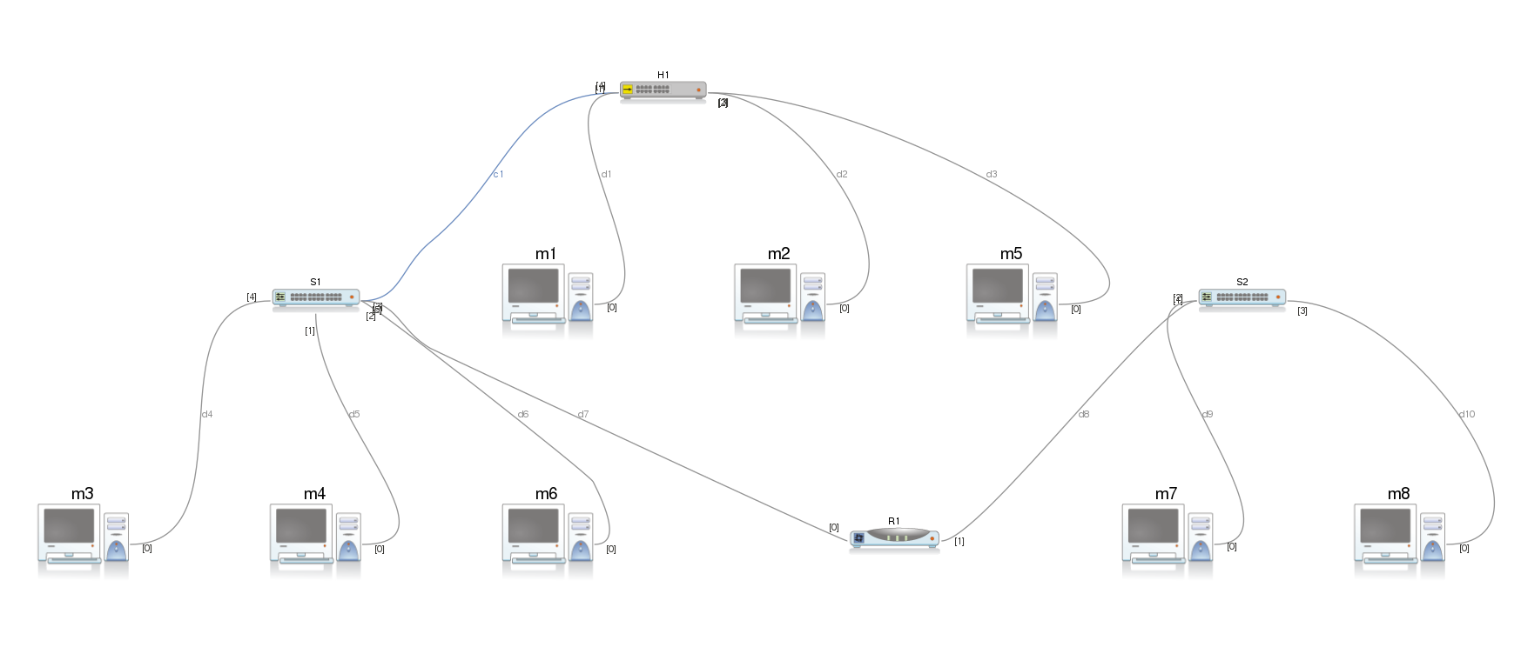
Question 4 :
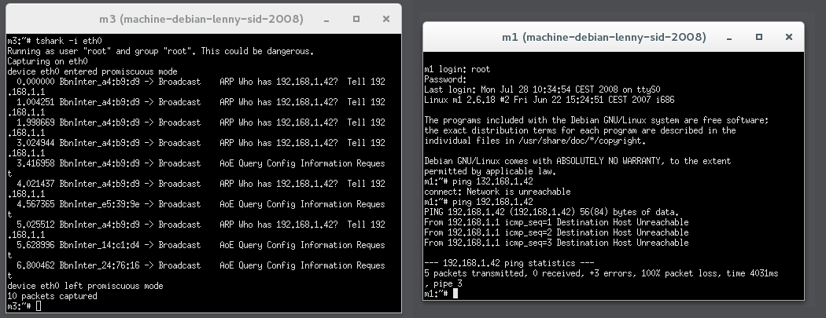
Question 5 :
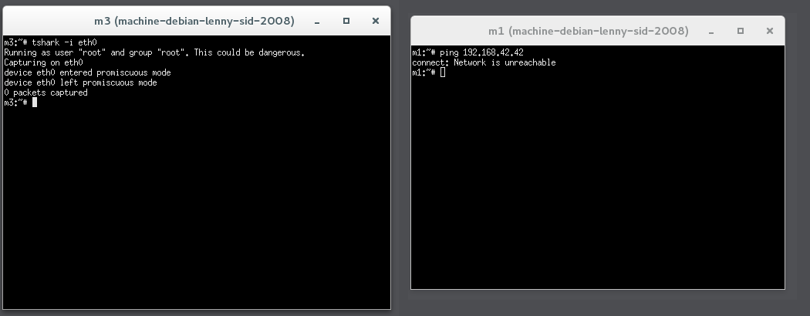

Question 6 :
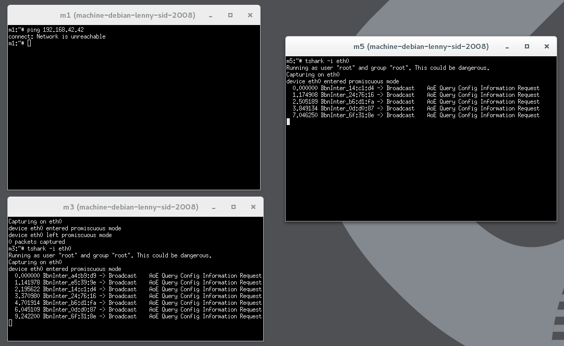
Question 7 :
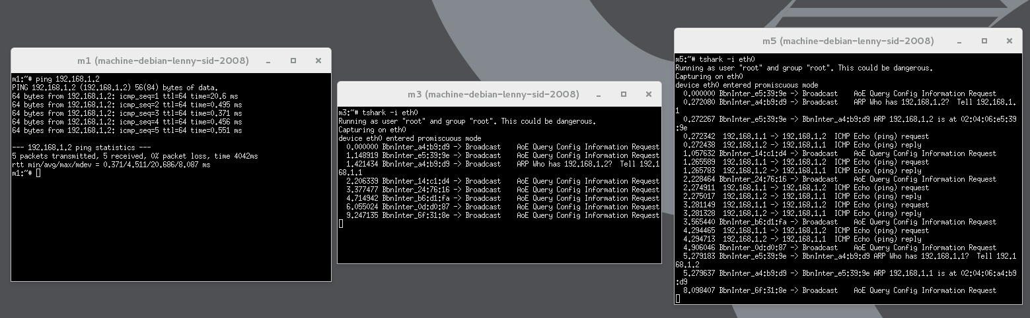
Question 8 :
